KRĄG TEMATYCZNY: WIOSNA
Dzień 28 Temat zajęć: Synteza ośrodka
Cele ogólne:
- kształtowanie więzi emocjonalnej z przyrodą, – rozwijanie wrażliwości na jej piękno, poczucia troski o środowisko przyrodnicze, - wypowiadanie się na temat zdjęć, - rozpoznawanie i nazywanie roślin i zwierząt, - zwrócenie uwagi na zagrożenia dla środowiska przyrodniczego ze strony człowieka tj. wypalanie traw, niszczenie roślin, płoszenie zwierząt itp. – słuchanie odgłosów natury, - wzbogacenie słownictwa, - utrwalenie poznanych pisanie liter, - kształcenie spostrzegawczości i uwagi, - doskonalenie umiejętności uważnego słuchania, - doskonalenie techniki czytania, - doskonalenie sprawności manualnej oraz koordynacji wzrokowo-ruchowej, - kształtowanie umiejętności uważnego patrzenia (organizowania pola spostrzeżeniowego), - utrwalenie nazw dni tygodnia, nazw miesięcy, - odczytywanie i zaznaczanie na tarczy zegara pełnych godzin, - kształtowanie umiejętności posługiwania się kalendarzem.
Cele szczegółowe:
uczeń:
- rozumie znaczenie, jakie odgrywa przyroda w życiu człowieka, - rozumie konsekwencje niewłaściwego postępowania człowieka, - potrafi odróżnić czyste i zanieczyszczone środowisko przedstawione na zdjęciach, - rozpoznaje i naśladuje głosy przyrody, - globalnie czyta wyrazy i zdania, - potrafi nazwać zmiany jakie zachodzą wiosną w przyrodzie, - wymienia nazwy pór roku, - rozpoznaje i nazywa rośliny, zwierzęta, - wypowiada się na temat zdjęć, - zna zagrożenia dla środowiska przyrodniczego ze strony człowieka: wypalanie traw, zaśmiecanie środowiska, niszczenie roślin, płoszenie zwierząt itp., - odpowiada na pytania, - ćwiczy logiczne myślenie, - odpowiada na pytania zdaniem prostym lub złożonym, - wymienia nazwy dni tygodnia, nazwy miesięcy, - odczytuje i zaznacza pełne godziny na tarczy zegara, - umie posługiwać się kalendarzem.
Metody: - czynne, oglądowe, słowne.
Formy pracy: - indywidualna.
Środki dydaktyczne:
– zdjęcia przedstawiające wiosenny ogród, park, łąkę oraz ich mieszkańców, - odgłosy natury, - piosenka o wiośnie - karta pracy.
Opis przebiegu zajęć:
1. Popatrz na kartkę z kalendarza i powiedz: - Jaki dzień tygodnia zaznaczono kolorem zielonym? – Który to dzień kwietnia? – Jaki dzień tygodnia był wczoraj? - Jaki dzień tygodnia będzie jutro? - Wymień kolejno nazwy miesięcy w roku. – Wymień kolejno nazwy dni tygodnia.
KWIECIEŃ 2020

PONIEDZIAŁEK | WTOREK | ŚRODA | CZWARTEK | PIĄTEK | SOBOTA | NIEDZIELA
 |  | 1 | 2 | 3 | 4 | 5
6 | 7 | 8 | 9 | 10 | 11 | 12
13 | 14 | 15 | 16 | 17 | 18 | 19
20 | 21 | 22 | 23 | 24 | 25 | 26
27 | 28 | 29 | 30

MAJ 2020

PONIEDZIAŁEK | WTOREK | ŚRODA | CZWARTEK | PIĄTEK | SOBOTA | NIEDZIELA
 |  |  |  | 1 | 2 | 3
4 | 5 | 6 | 7 | 8 | 9 | 10
11 | 12 | 13 | 14 | 15 | 16 | 17
18 | 19 | 20 | 21 | 22 | 23 | 24
25 | 26 | 27 | 28 | 29 | 30 | 31

2.Przyjrzyj się zdjęciom. Z jakim miejscem Ci się kojarzą?
OGRODEM | ŁĄKĄ | PARKIEM

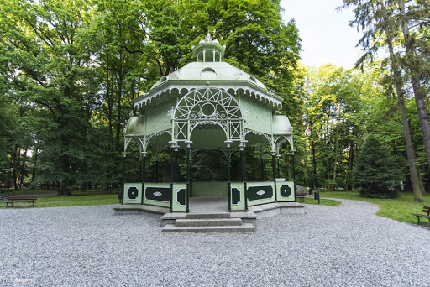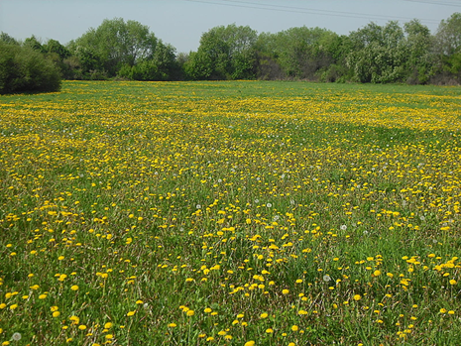
1 2

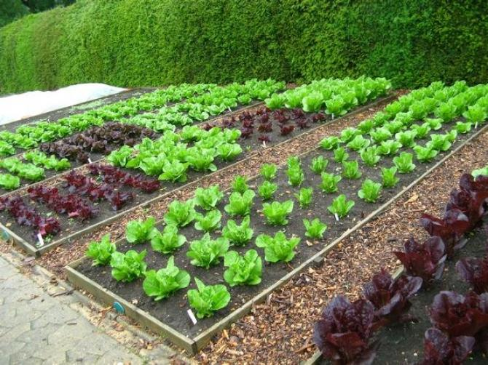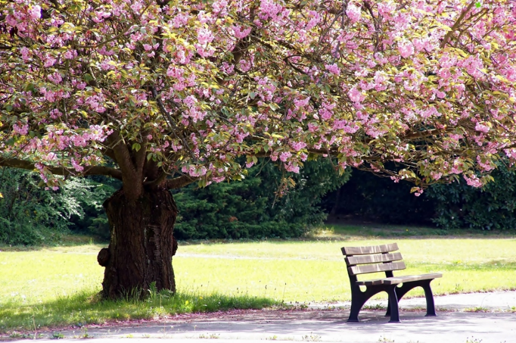
3 4
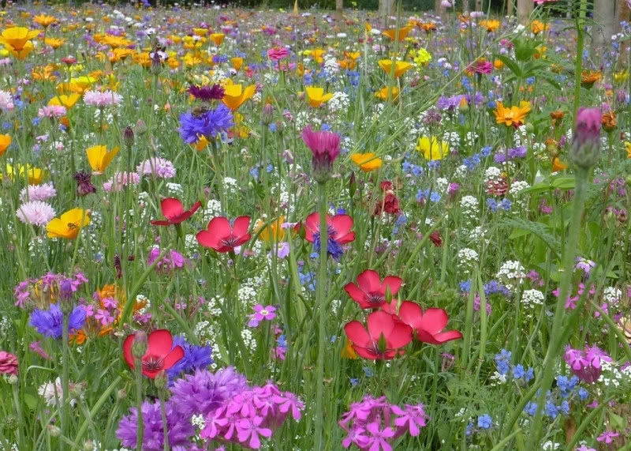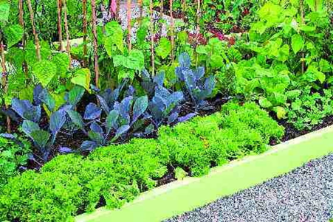
5 6

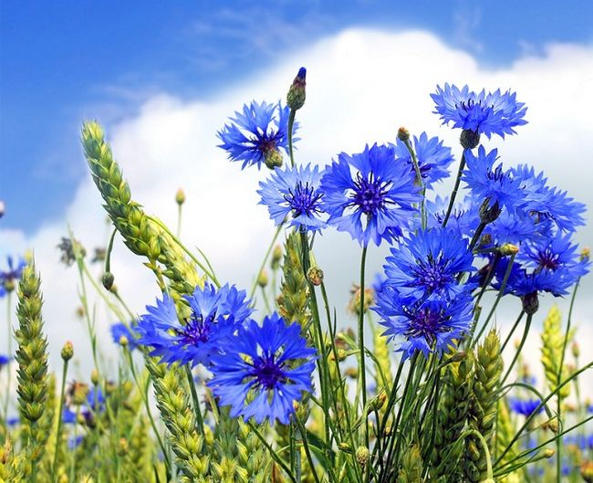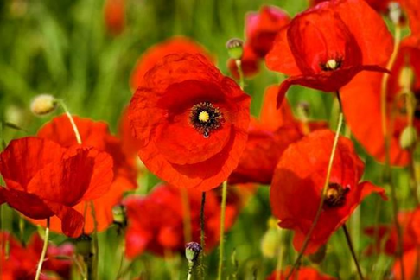
7 8

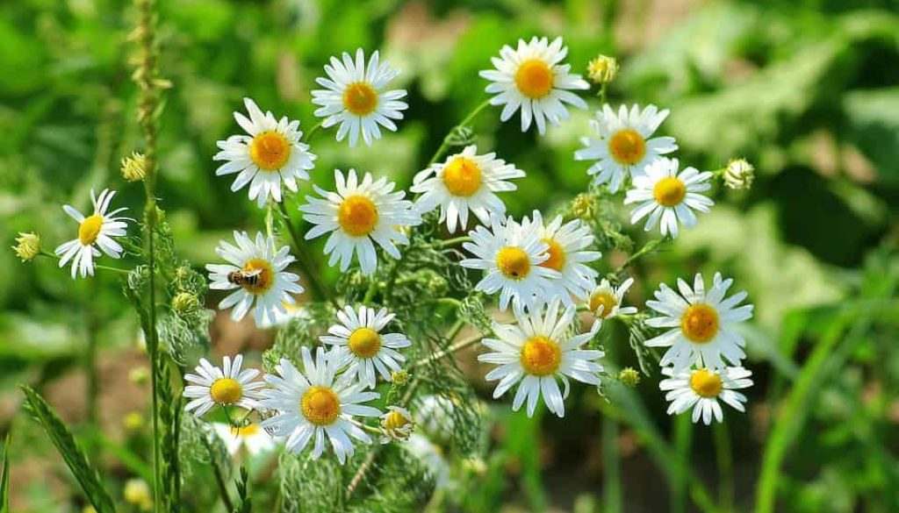
9

3. Gdzie można spotkać te owady, zwierzęta?
W OGRODZIE | NA ŁĄCE | W PARKU

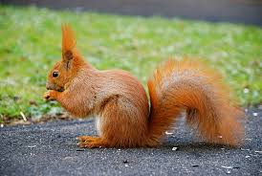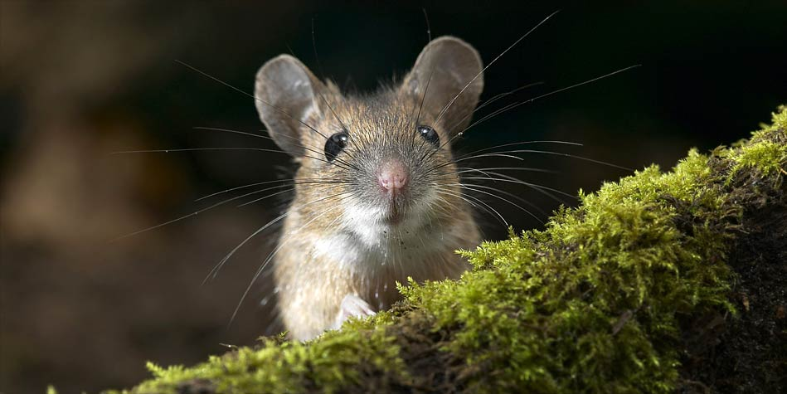
WIEWIÓRKA MYSZ
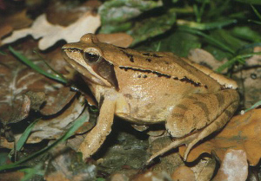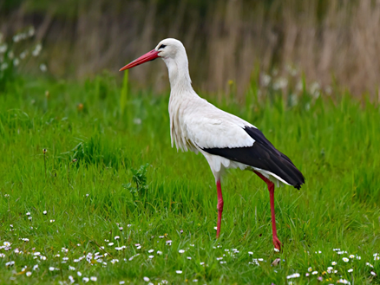
ŻABA BOCIAN
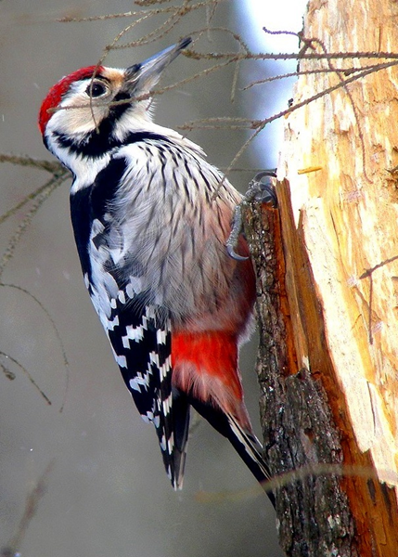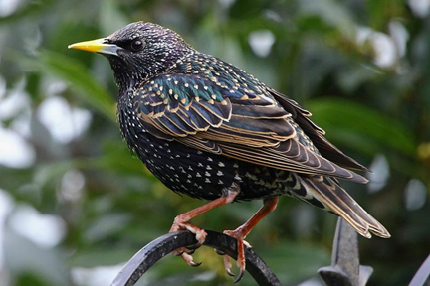
DZIĘCIOŁ SZPAK
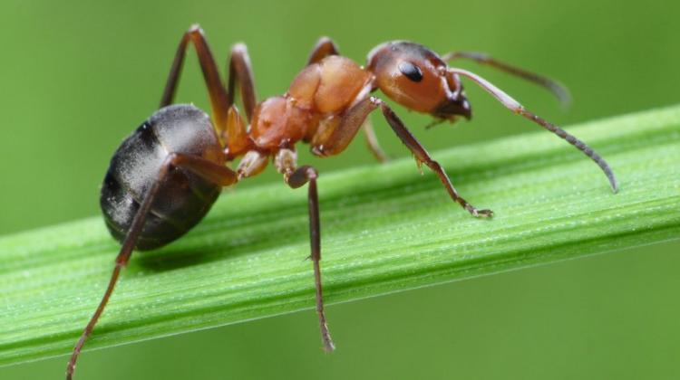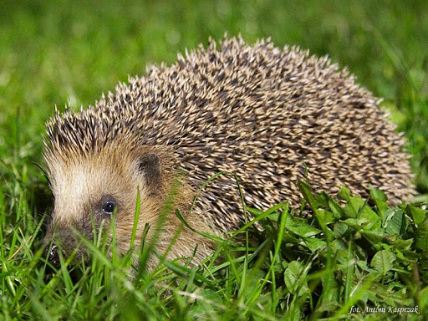
MRÓWKA JEŻ

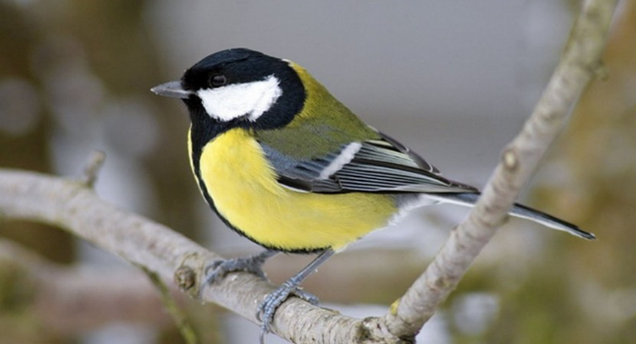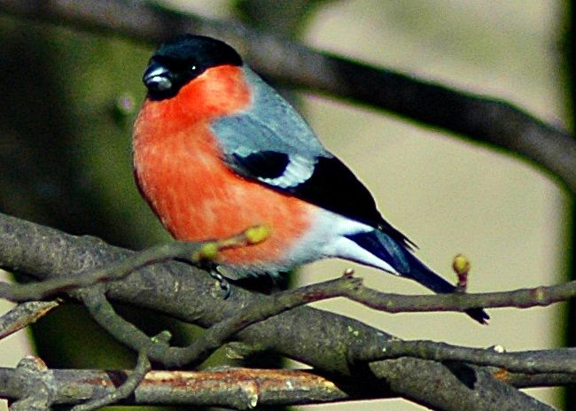
SIKORKA GIL
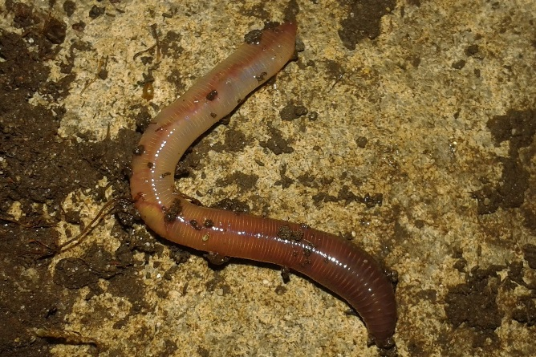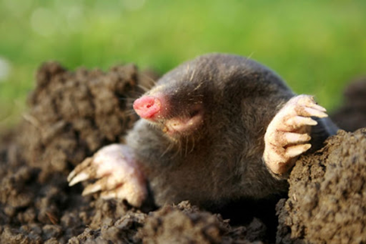
DŻDŻOWNICA KRET

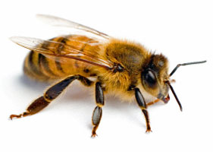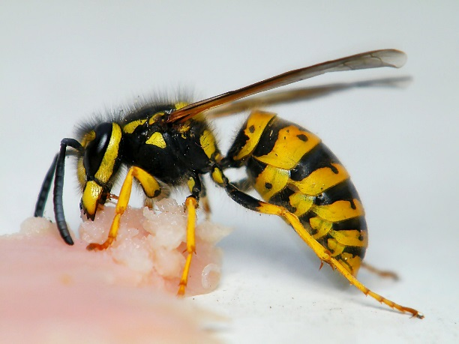
PSZCZOŁA OSA
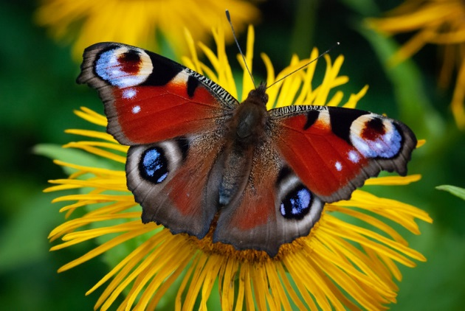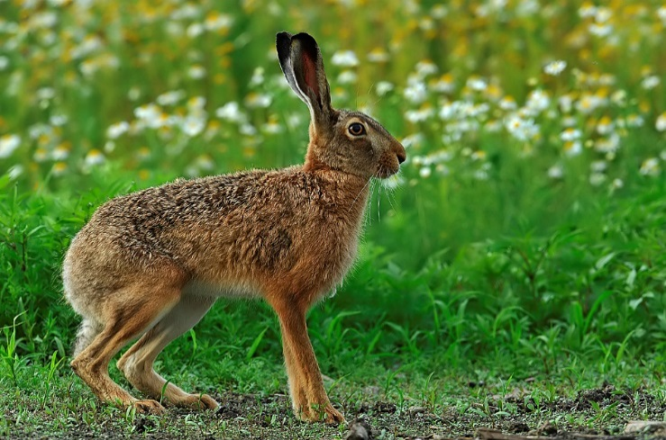
MOTYL ZAJĄC
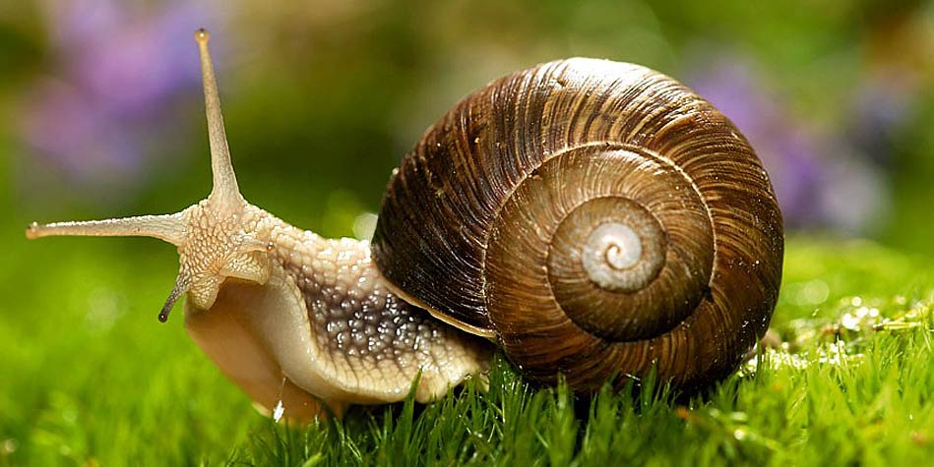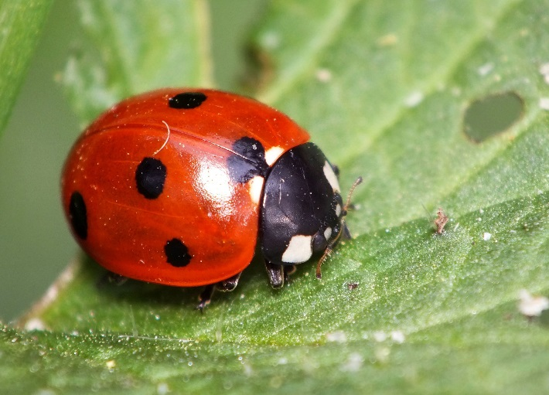
ŚLIMAK BIEDRONKA

NA POPRAWĘ HUMORU !
SZANUJ PRZYRODĘ !!!

4. Gdzie można spotkać te drzewa, krzewy?
OGRODZIE | PARKU

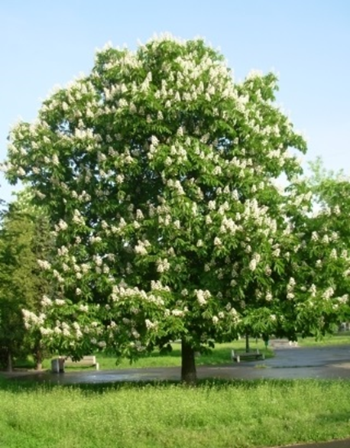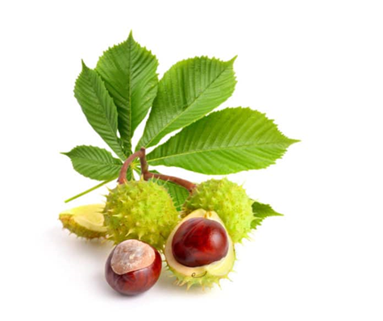
KASZTANOWIEC KASZTANY

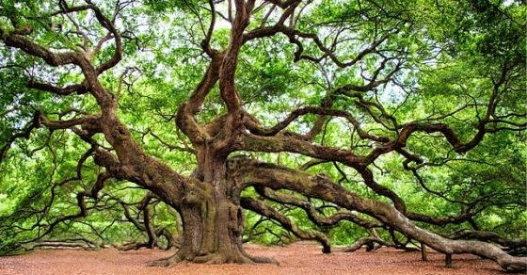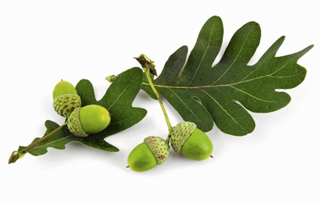
DĄB ŻOŁĘDZIE

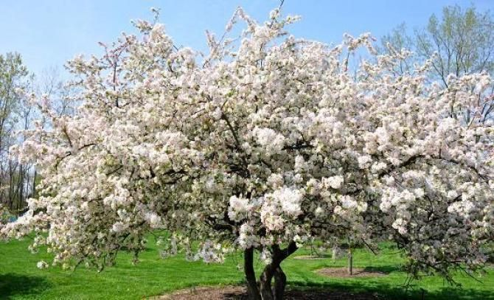
JABŁOŃ JABŁKA

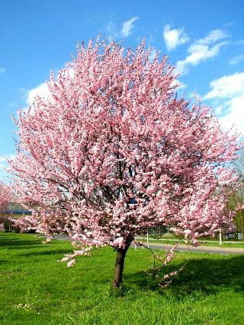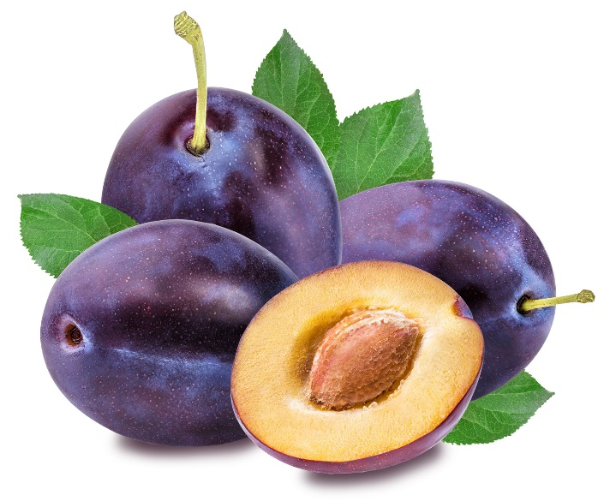
ŚLIWA
ŚLIWKI
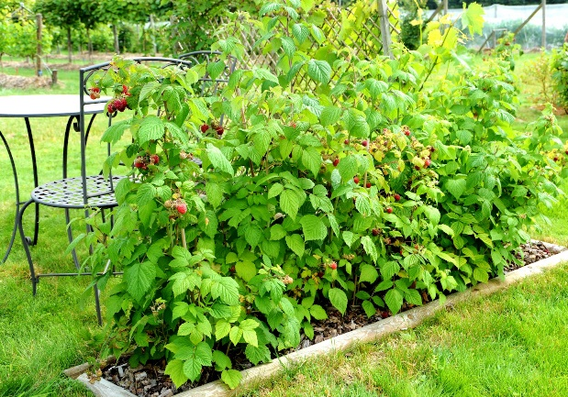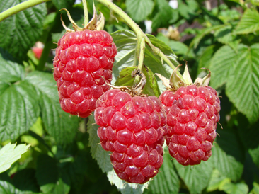
MALINY
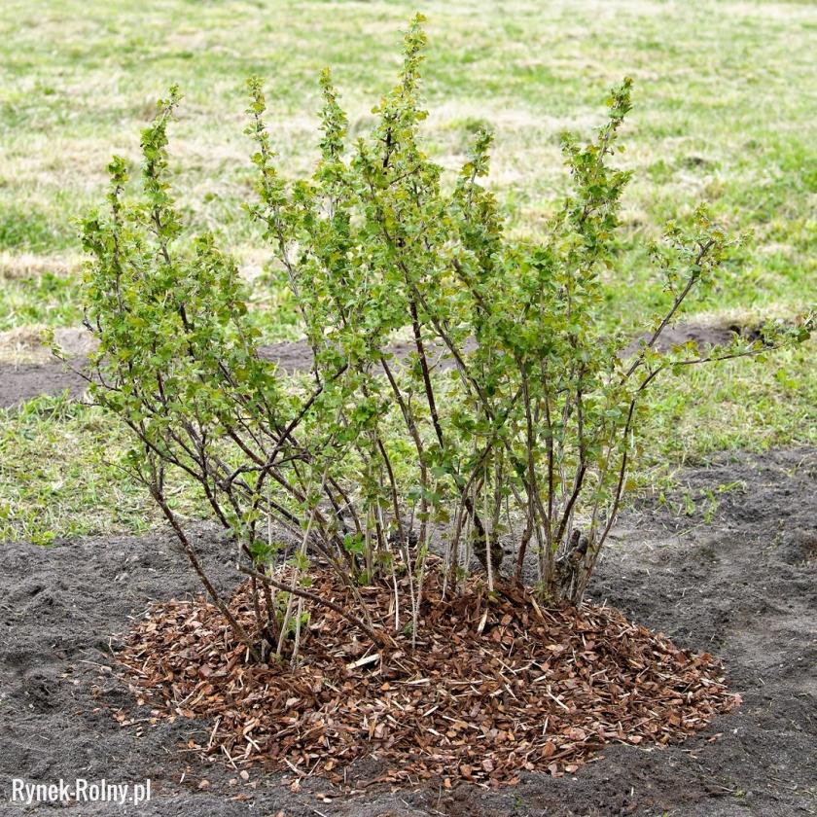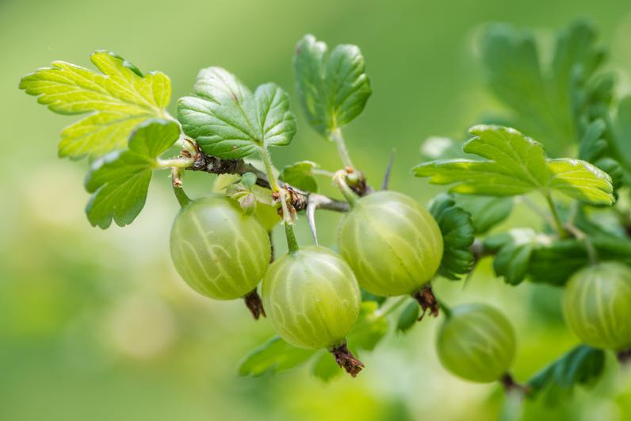
AGREST
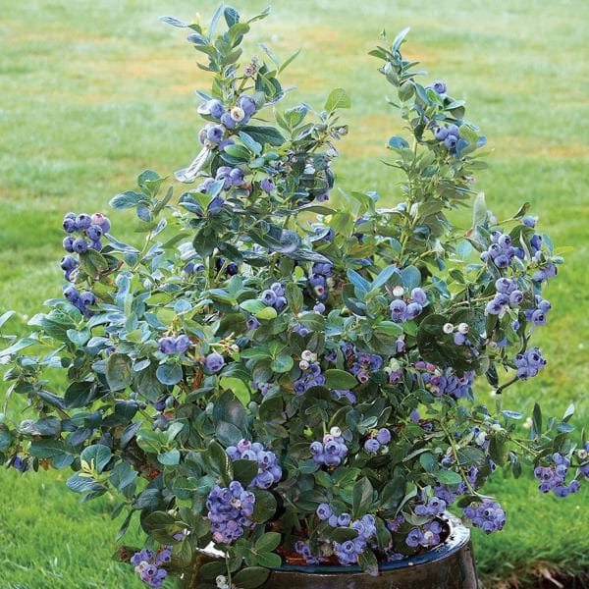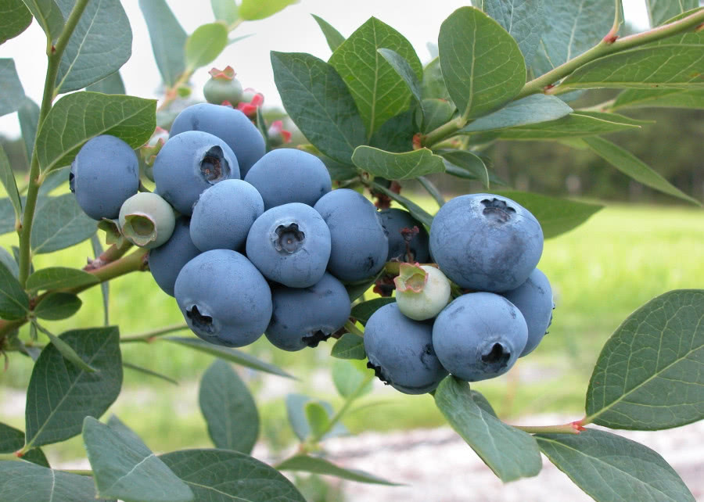
BORÓWKA

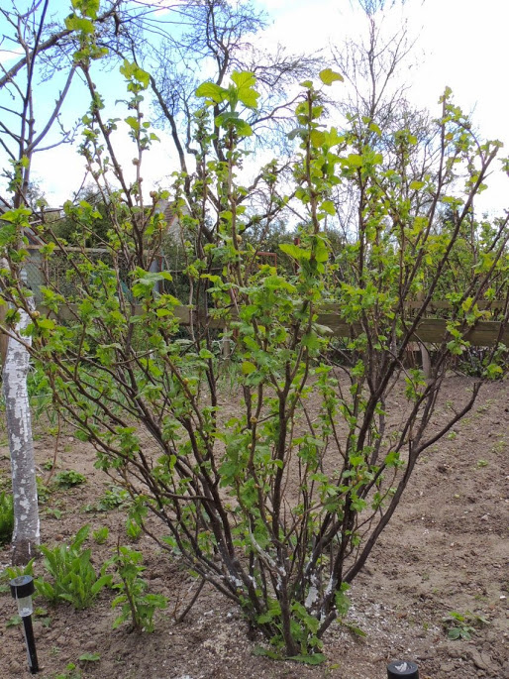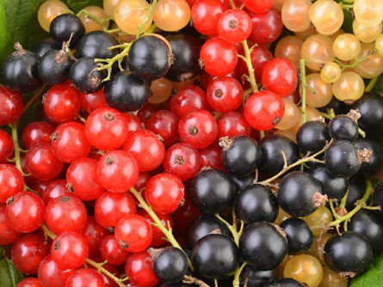
PORZECZKA
5. Posłuchaj piosenki – Piosenka o wiośnie – Mała Orkiestra Dni Naszych
https://www.youtube.com/watch?v=hHvqucAAN28

6. Sprawdź, czy dbasz o przyrodę. Nadaj tytuły zdjęciom.
TAK | NIE
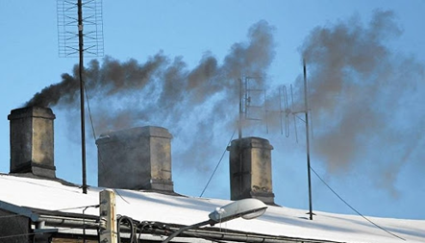
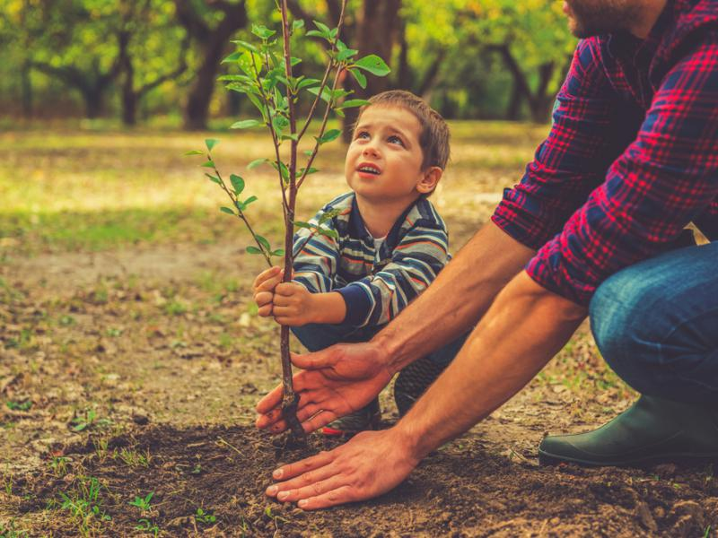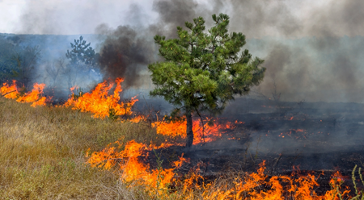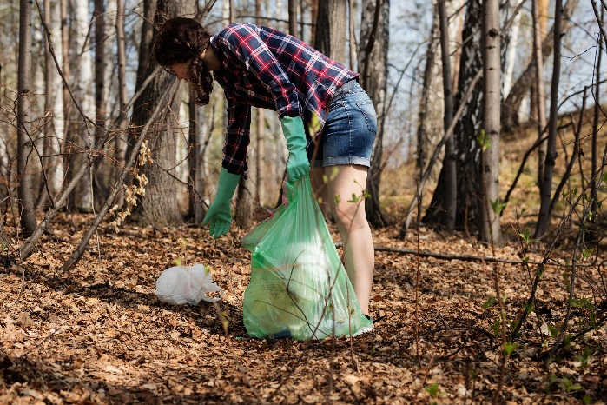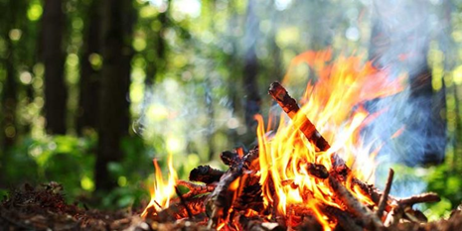
(wypalanie traw, sadzenie drzew, dymiące kominy, porządkowanie lasu, pojemniki do segregowania śmieci, rozpalanie ogniska w lesie)
7. Przyjrzyj się zdjęciom. Powiedz: Jaki widok z okna chciałbyś mieć i dlaczego?

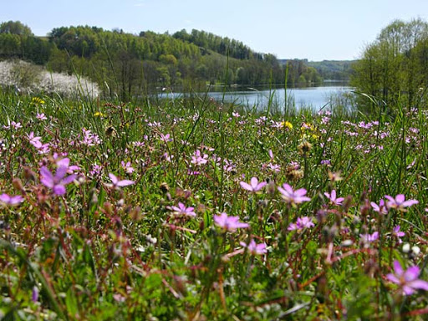
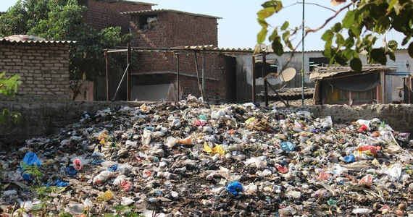
8. Posłuchaj Odgłosów natury
https://www.youtube.com/watch?v=BzpheDcdgzg
https://www.youtube.com/watch?v=O0X70iylxLc
KAŻDY Z NAS ZYSKA , NA OCHRONIE ŚRODOWISKA!!!
Poniżej karta pracy.

KARTA PRACY
1. Odczytaj wskazania zegara. Zapisz w zeszycie.
2. Zaznacz na tarczy zegara godzinę:
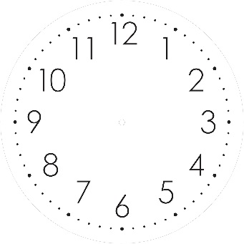
7.00 11.00 1.00 6.00
3. Praca plastyczna Nasz piękny świat. Narysuj takie elementy przyrody, które uważasz za najpiękniejsze. Format pracy A- 4.
Rodzaj działalności plastycznej do wyboru: - malowanie farbami akwarelowymi, plakatowymi, - rysowanie ołówkiem, kredkami ołówkowymi, woskowymi, pastelami, pisakami, - kompozycja z różnych materiałów (papier kolorowy, kolorowe gazety, ścinki tekstylne, włóczka, plastelina, bibuła itp.) - wydzieranka
4.Oglądnij: Polskie Symbole Narodowe - Polak Mały
https://www.youtube.com/watch?v=xQk8p7XY23A
https://www.youtube.com/watch?v=plug6OIrxRM

